附件2

市城管委办关于2020年7月份公厕中转站

环境卫生及“三防”设施检查情况和

市容督查平台督办案件的通报

五城区城管委办，柳东新区、北部生态新区（阳和工业新区）城管办：
按照《市城管委办关于印发<柳州市环境卫生管理检查考核实施方案（试行）>的通知》（柳城管委办〔2018〕132号）要求，为进一步加大市容环境卫生管理力度，全面提升城市管理水平，市城管委办组织市环卫处相关工作人员于2020年7月15日对五城区、柳东新区、北部生态新区（阳和工业新区）、柳西环卫所公厕中转站环境卫生及 “三防”设施设置情况进行了暗检；同时，为进一步加强对全市市容市貌监管，市环卫处运用市容督查平台开展市容环卫业务检查督办工作。现将本月公厕中转站暗检及市容督查平台案件督办情况通报如下：
- 公厕中转站暗检情况
（一）得分情况
7月份，公厕中转站检查平均得分87.8分，比上月平均下降1.1分。各城区得分情况如下：
1.城区组得分情况
城区  项目 | 柳北区 | 柳西辖区 | 柳南区 | 鱼峰区 | 城中区
公厕得分 | 98.0 | 94.0 | 94.0 | 94.7 | 74.7
中转站得分 | 95.0 | 85.0 | 84.0 | 81.3 | 81.0
平均分 | 96.5 | 89.5 | 89.0 | 88.0 | 77.9

2.新区组得分情况
城区  项目 | 北部新区 | 柳江区 | 柳东新区
公厕得分 | 89.7 | 87.0 | 91.0
中转站得分 | 85.3 | 87.7 | 82.3
平均分 | 87.5 | 87.4 | 86.7

（二）存在的主要问题
本月检查中发现，仍有多个城区存在公厕设备设施损坏未及时维修更换的情况，部分公厕存在垃圾、污渍、蚊虫不及时清理等问题；部分中转站存在垃圾落地超标、垃圾水不及时清理、垃圾运输三轮车覆盖不严等情况，造成漏液严重、臭味大、积水等问题。
（三）相关要求
各环卫部门接到通报后，要本着高度负责的态度，对通报中发现的问题进行及时整改，并于7个工作日内将整改情况（附整改后照片）报市环卫处市容环卫管理科（邮箱：lzhwcsrk2012@163.com）和机修厂（邮箱：hwjxc2019@163.com）,市城管委办将组织市环卫处相关工作人员对整改情况进行回访。
二、市容督查平台案件督办情况（暂不计入评分）
2020年7月（截至2020年7月30日），市容督查平台共督办案件125件，其中，检查类105件，投诉类20件（包括视频立案10件、媒体爆料5件）。截至7月30日，已结案105件（包括按期结案82件、延时类结案18件、缓办类结案5件），正在办理20件（包括申请延时办理5件、申请缓办3件）。各单位案件办理情况见案件办理情况统计表，部件、事件类案件分布情况见部件、事件情况统计表。
（一）案件办理情况统计表
案件类  型  单位 | 立案督办数(件)
案件类  型  单位 | 市容环境设施 | 市容  环境 | 其他 | 协助  事项 | 总计
城中区 | 4 | 9 | 9 | 0 | 22
柳南区 | 8 | 18 | 3 | 0 | 29
鱼峰区 | 21 | 7 | 1 | 0 | 29
柳北区 | 21 | 5 | 1 | 0 | 27
柳江区 | 5 | 0 | 0 | 0 | 5
北部生态新区  （阳和工业新区） | 2 | 0 | 0 | 0 | 2
柳东新区 | 10 | 0 | 1 | 0 | 11
总计 | 71 | 39 | 15 | 0 | 125
（二）部件、事件情况统计表
部件类型 | 立案数（件） | 事件类型 | 立案数（件）
公共厕所 | 69 | 暴露垃圾 | 8
垃圾间（中转站） | 1 | 废弃家具设备 | 1
管网井盖 | 1 | 道路不洁 | 2
 |  | 动物尸体 | 1
 |  | 积存垃圾渣土 | 3
 |  | 桥梁、地下通道外立面不洁 | 1
 |  | 占道堆放 | 4
 |  | 随意丢弃建筑垃圾 | 5
 |  | 广告招牌破损 | 1
 |  | 非法小广告 | 1
 |  | 其它其他宣传广告 | 1
 |  | 其它市容环境、行政执法问题 | 25
 |  | 其它街面秩序问题 | 1
总计 | 71 |  | 54
（三）重点问题
本月日常巡检过程中城乡结合部、三无小区、老旧小区周边垃圾堆放问题较为突出，望及时整改，加强环境卫生管理工作，做好创城工作。

附件：各城区（新区）公厕中转站检查存在问题图片
附件

各城区（新区）公厕中转站检查存在问题图片
(按得分高低排序)

一、城区组
1.柳北区
地点 | 市妇联公厕、中转站 |  | 检查时间 | 2020.07.15
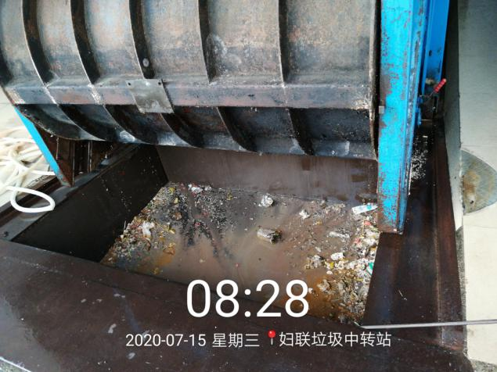 |  | 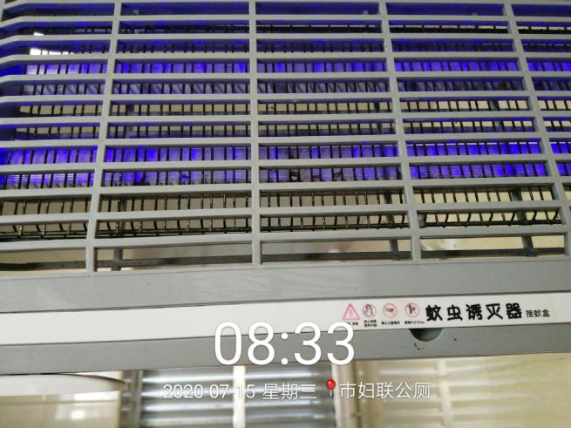
中转站垃圾未清理干净臭味重 |  | 公厕灭蚊灯未清理干净
2.柳西辖区
地点 | 南站中转站、利民公厕 |  | 检查时间 | 2020.07.15
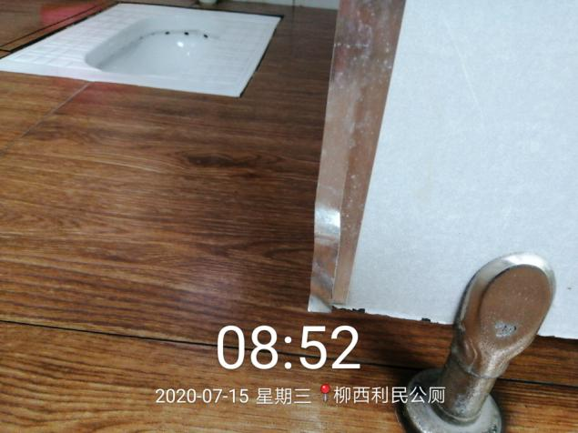 |  | 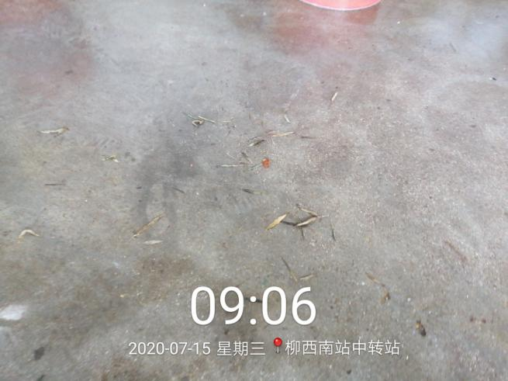
公厕门角处有损坏 |  | 中转站地面瓜子壳未清理干净
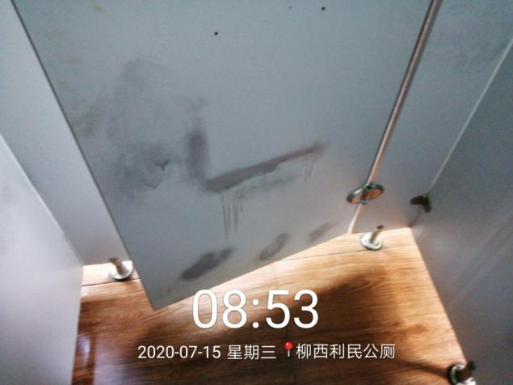 |  | 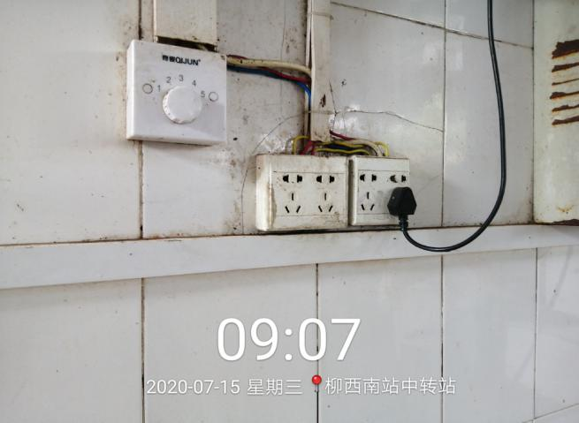
公厕门背颜色不统一 |  | 中转站插排电线保护设备破损

3.柳南区
地点 | 航生路公厕、中转站 |  | 检查时间 | 2020.07.15
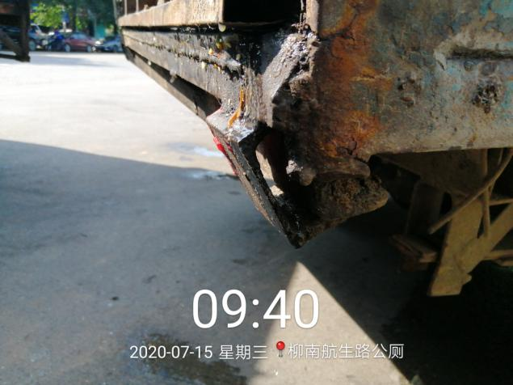 |  | 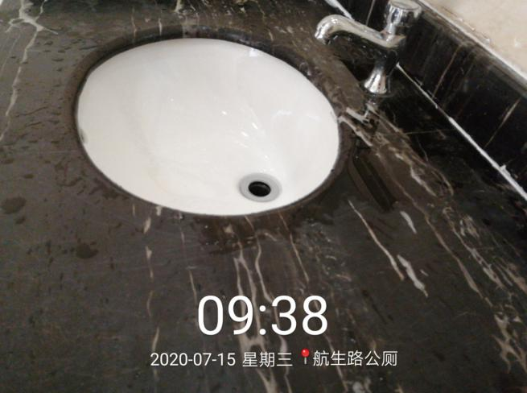
垃圾运输三轮车漏液 |  | 公厕洗手台积水
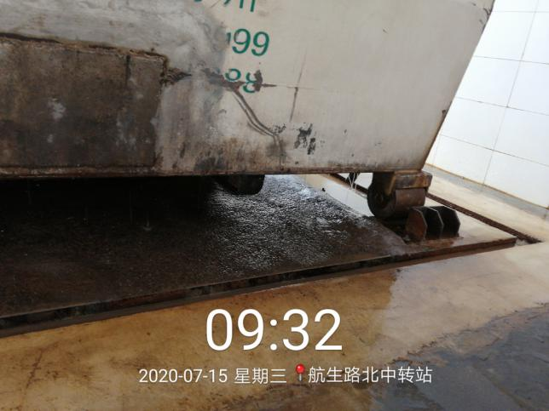 |  | 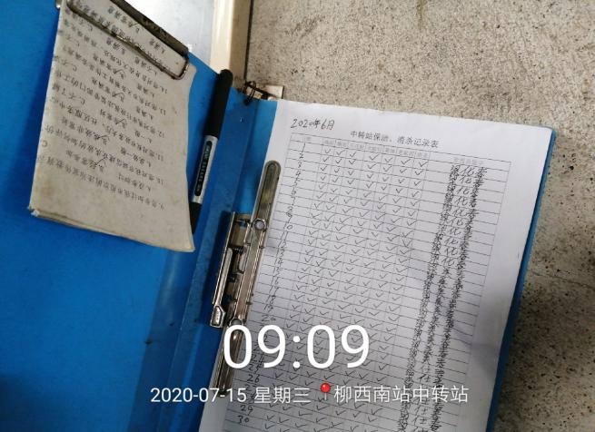
中转站内垃圾箱漏液 |  | 7月无记录

4.鱼峰区
地点 | 荣军路288号中转站、蝴蝶山公厕 |  | 检查时间 | 2020.07.15
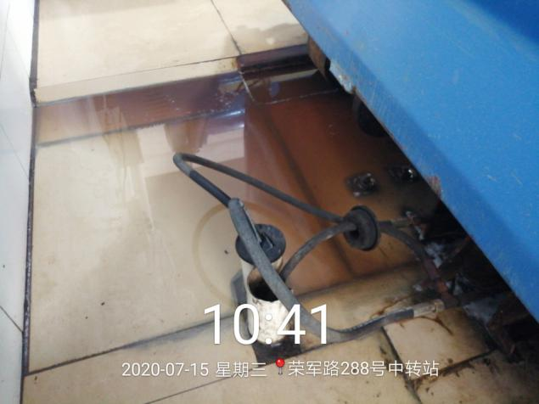 |  | 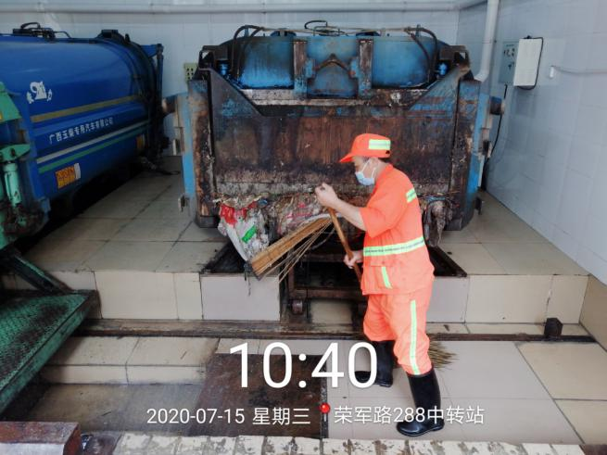
中转站箱体下积水 |  | 垃圾未及时清理臭味浓
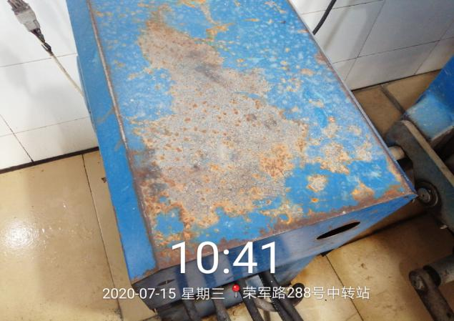 |  | 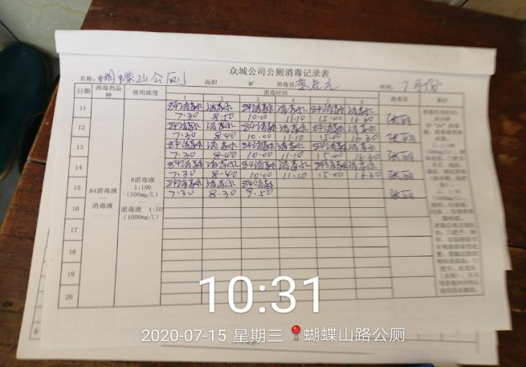
设备生锈 |  | 记本记录不全
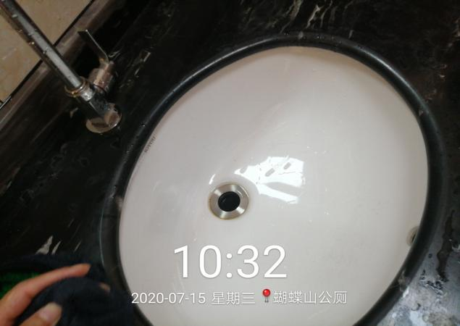 |  | 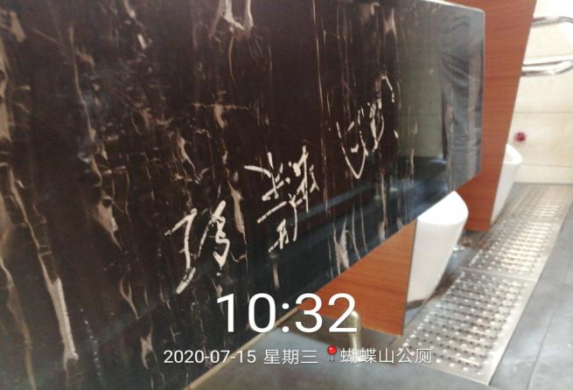
洗手盆有残缺 |  | 洗手台乱涂乱画

5.城中区
地点 | 红光桥垃圾中转站、滨江路公厕 |  | 检查时间 | 2020.07.15
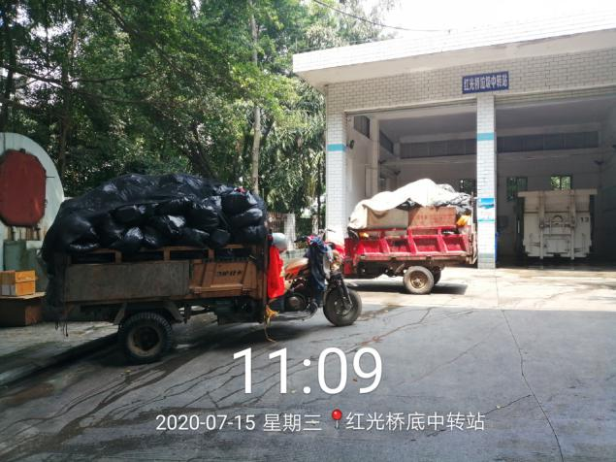 |  | 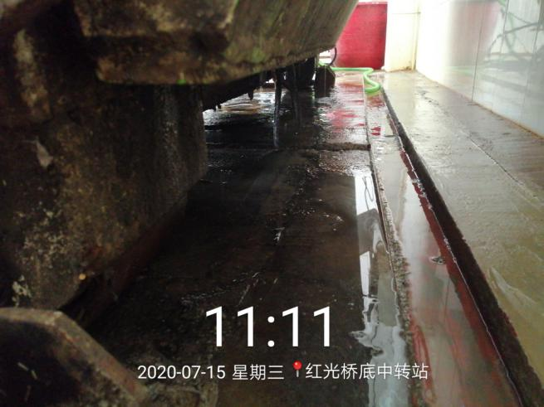
中转站车加盖不严、漏液严重 |  | 车厢漏液臭味重
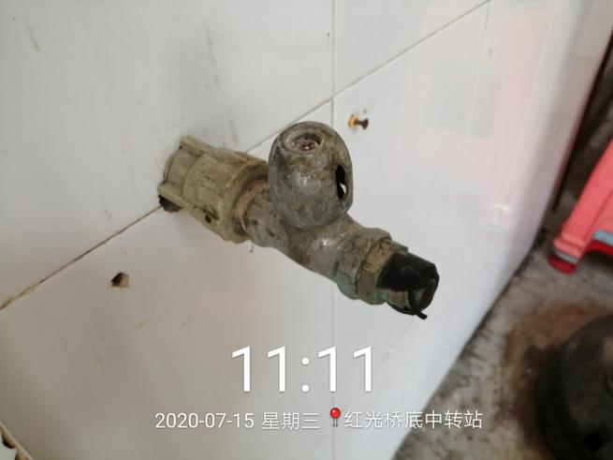 |  | 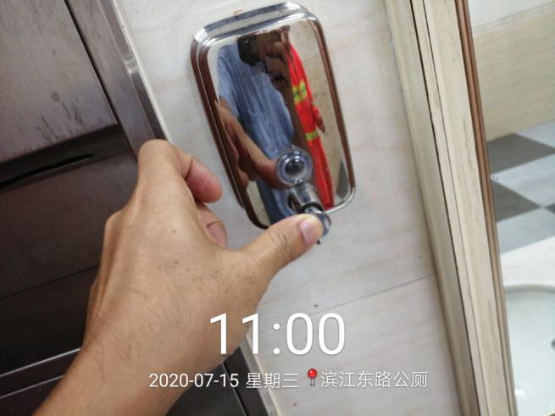
中转站内水龙头损坏 |  | 公厕内无洗手液
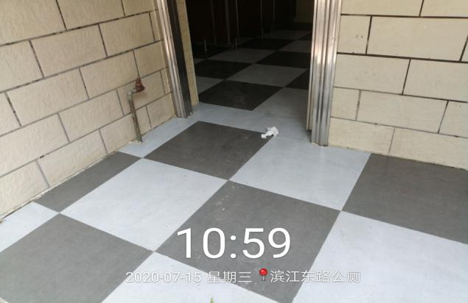 |  | 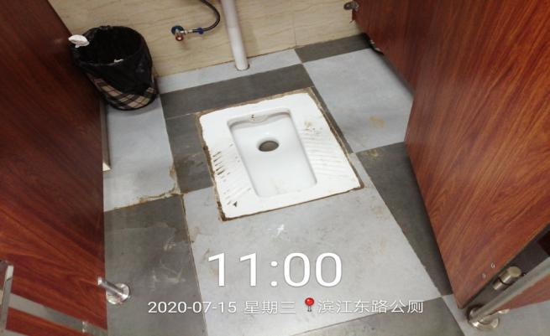
公厕地面有垃圾未清理 |  | 蹲位有污渍

二、新区组
1.北部新区
地点 | 圣塘路公厕、中转站 |  | 检查时间 | 2020.07.25
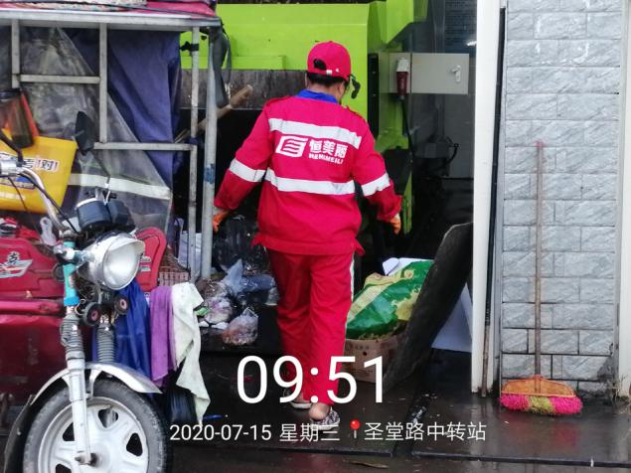 |  | 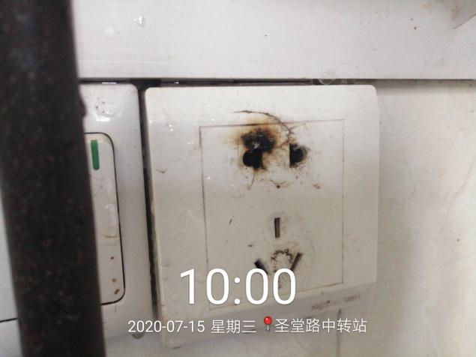
中转站物品随意堆放 |  | 中转站插排有损坏
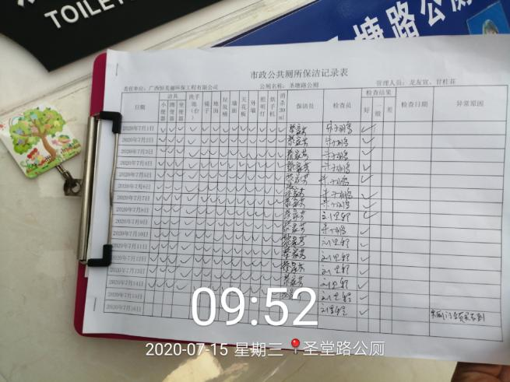 |  | 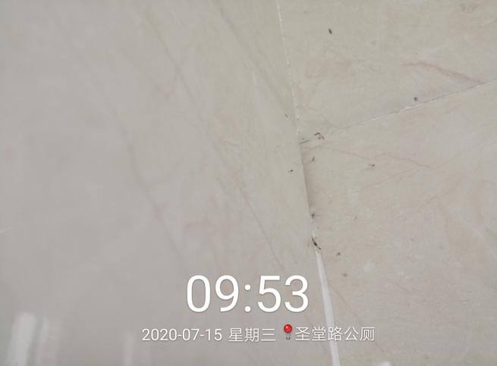
公厕内登记不全 |  | 公厕内蚊虫未清理

2.柳江区
地点 | 华韵上城公厕、中转运站 |  | 检查时间 | 2020.07.15
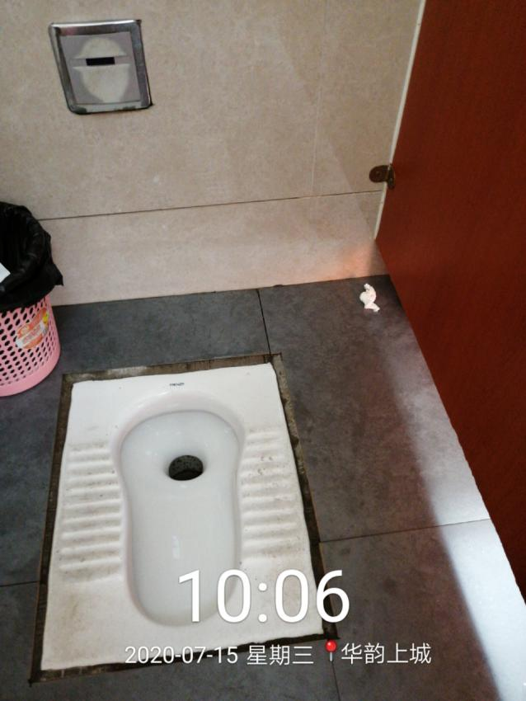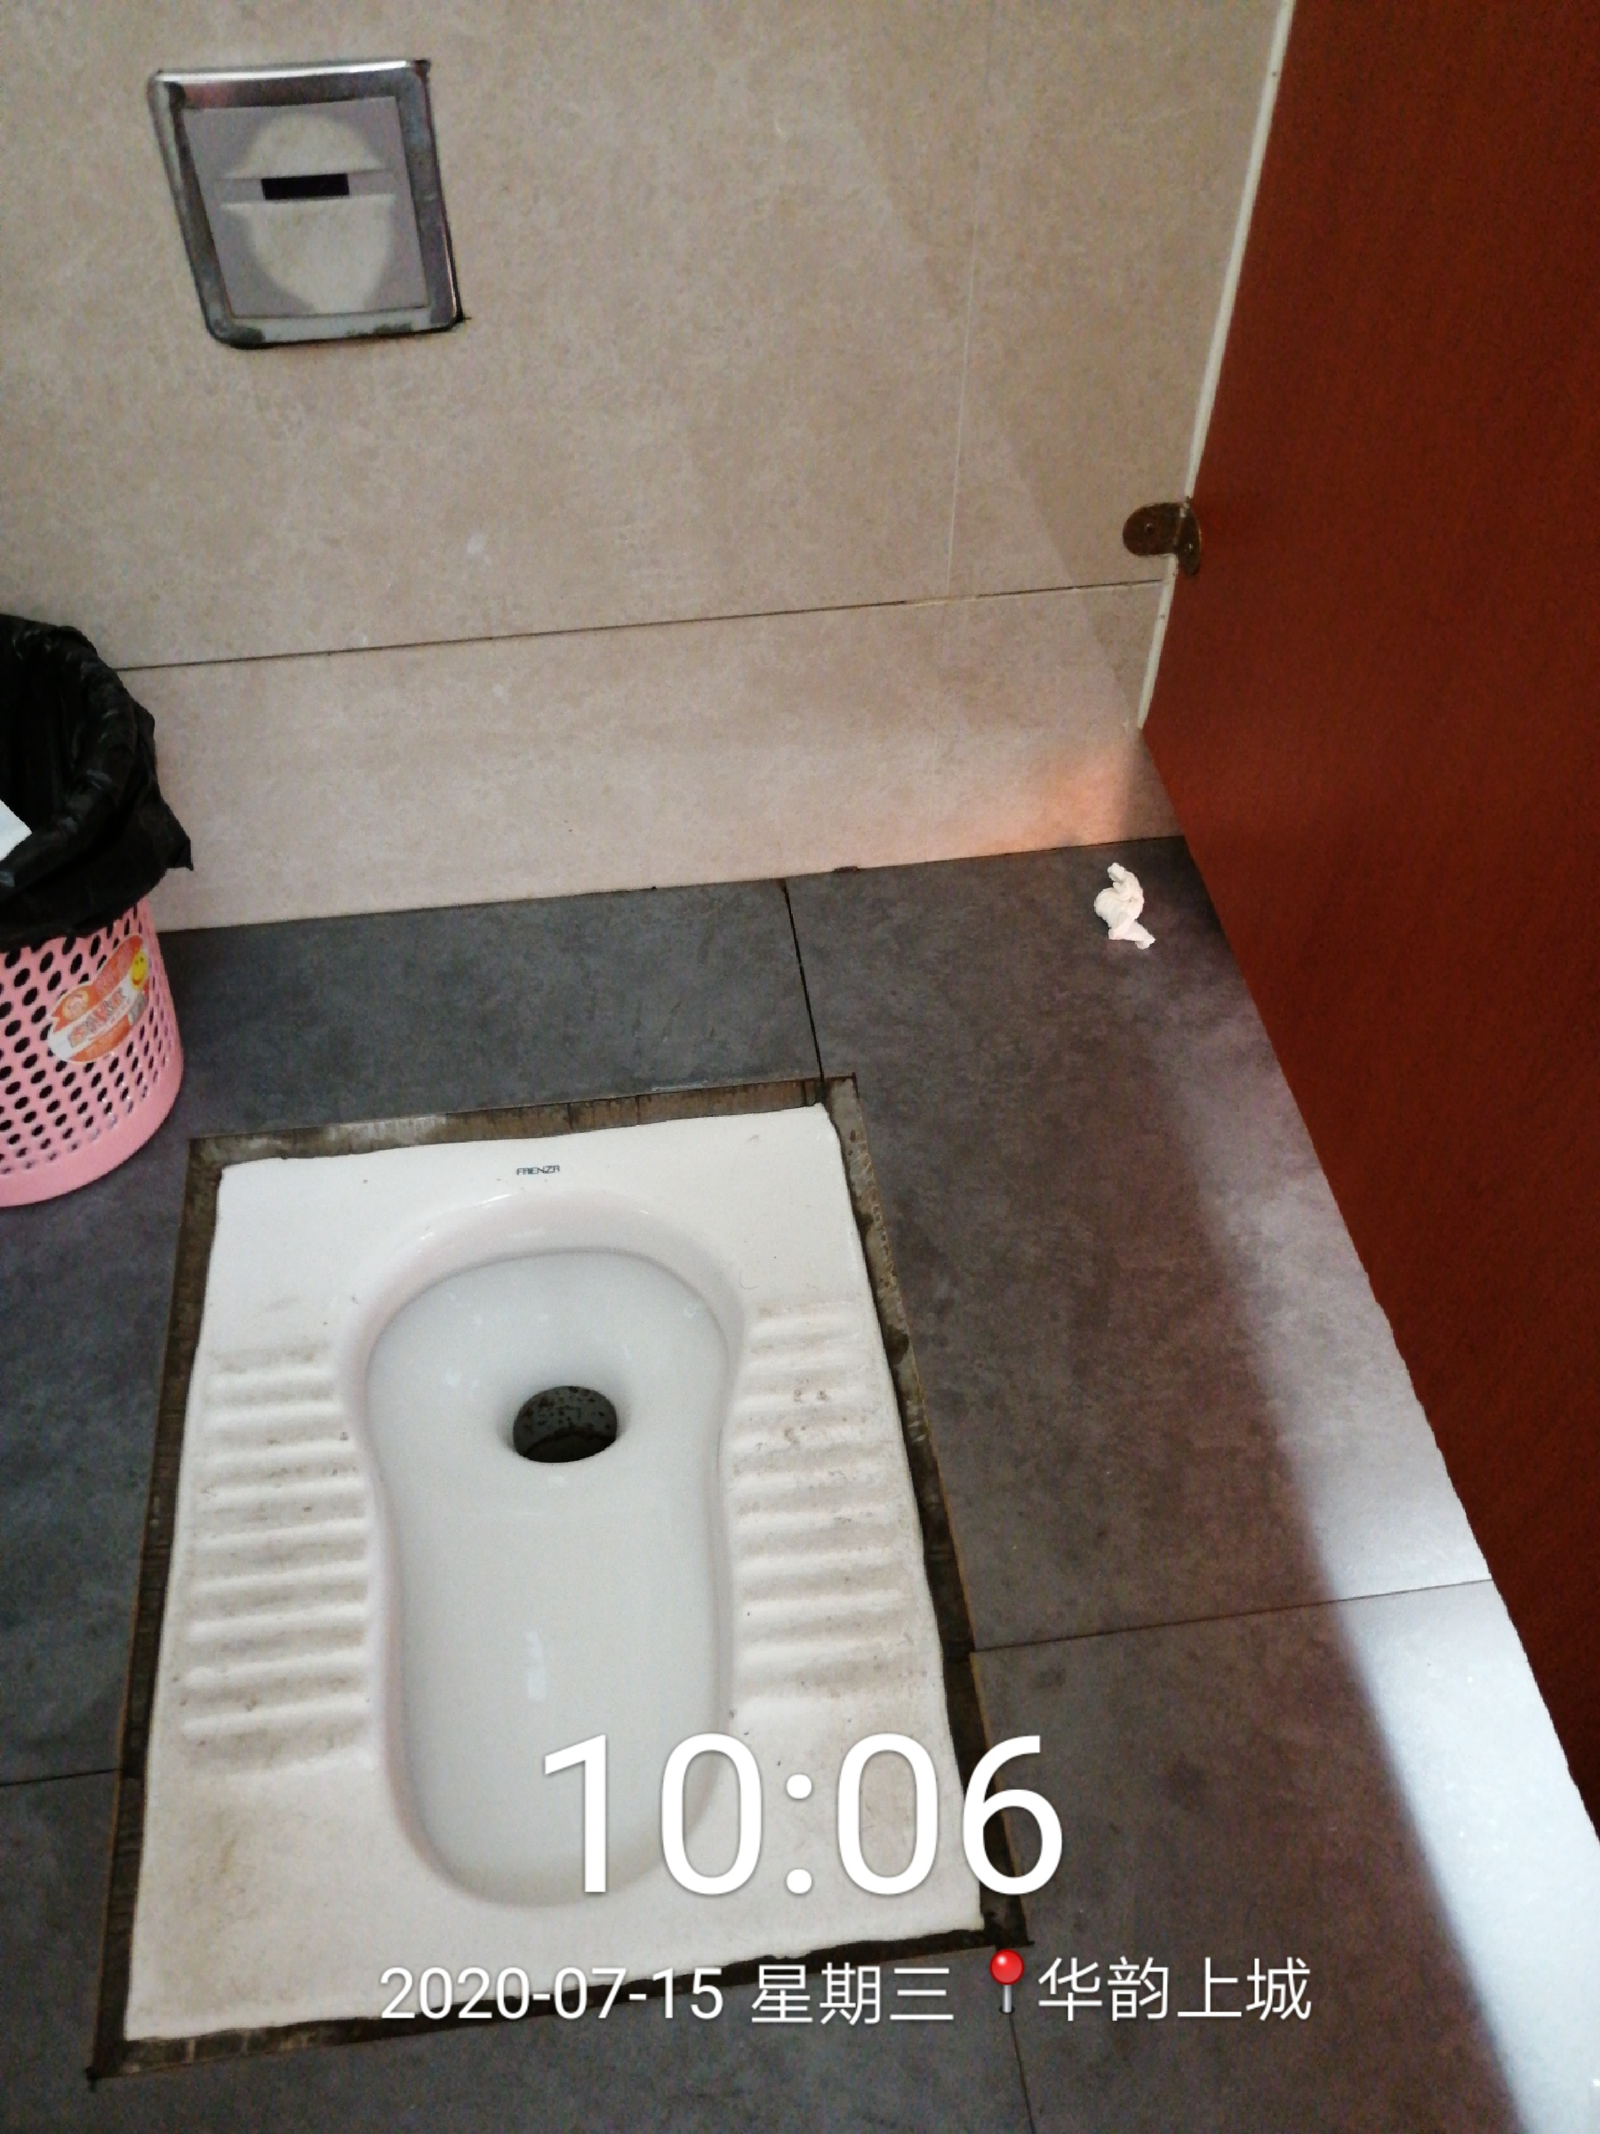 |  | 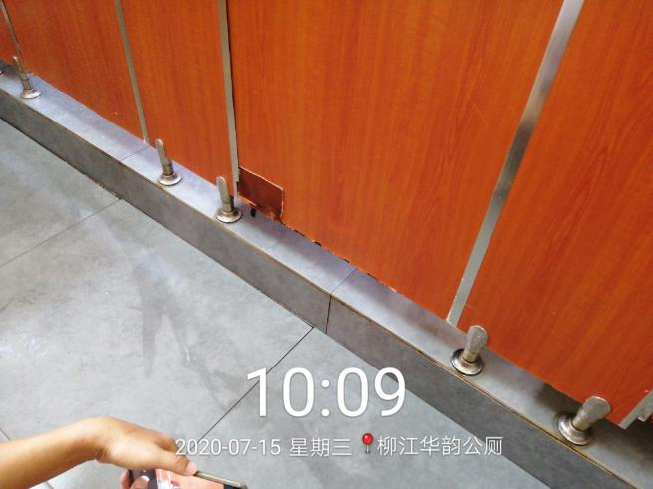
公厕地面纸巾未清理 |  | 公厕门底部有破损
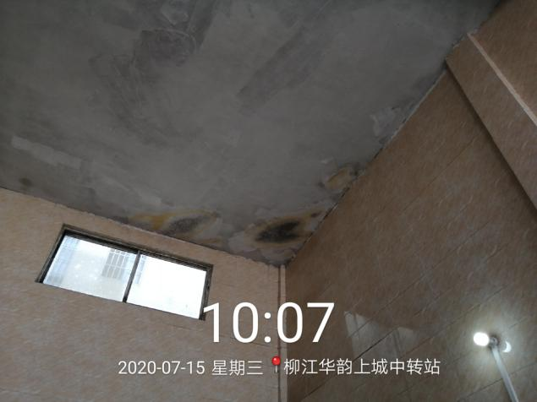 |  | 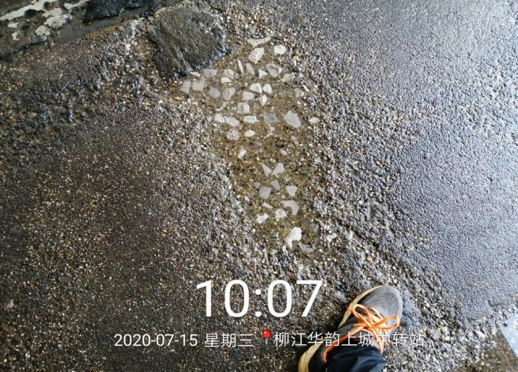
中转站天花板渗水 |  | 中转内有少量积水

3.柳东新区
地点 | 新福路公厕、强容中转站 |  | 检查时间 | 2020.07.15
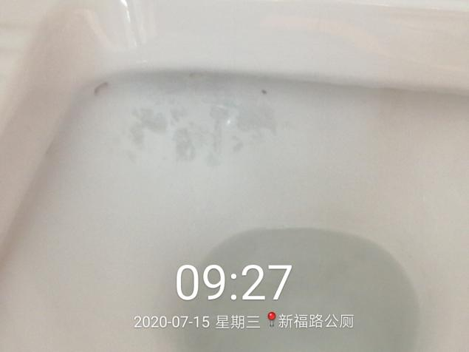 |  | 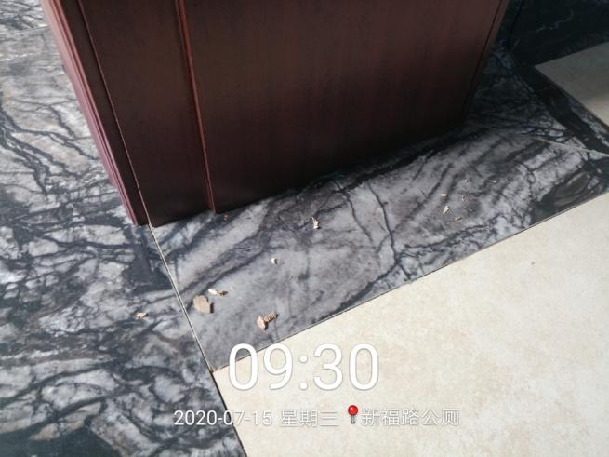
公厕便池有污渍 |  | 公厕门角处少量垃圾
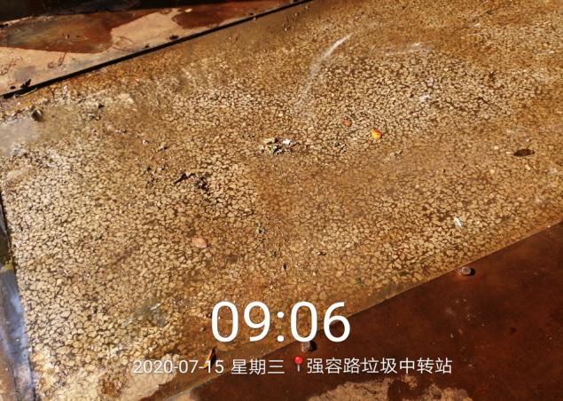 |  | 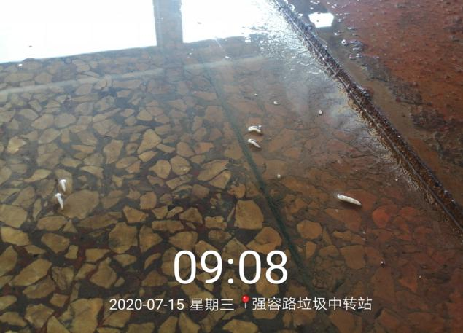
中转站地面残留垃圾 |  | 中转站内地面蛆虫较多
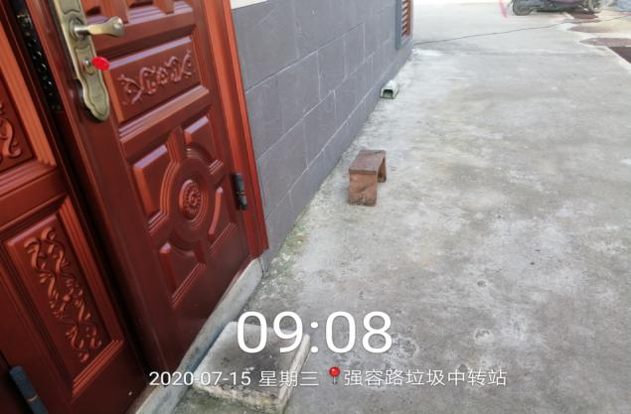 |  | 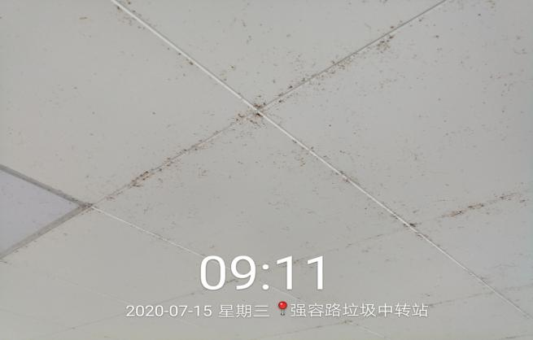
中转站周边物品乱放 |  | 中转站墙面较脏

